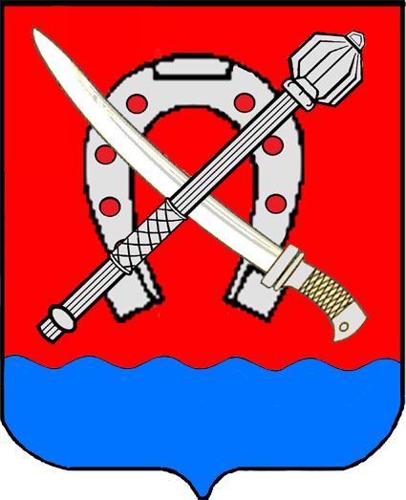
АДМИНИСТРАЦИЯ КАВКАЗСКОГО СЕЛЬСКОГО ПОСЕЛЕНИЯ КАВКАЗСКОГО РАЙОНА
ПОСТАНОВЛЕНИЕ
от 17.02.2016 № 111/1
станица Кавказская

Об утверждении Положения о муниципальном земельном контроле на территории Кавказского сельского поселения Кавказского района

В соответствии со статьей 72 Земельного кодекса Российской Федерации, Федеральным законом от 26 декабря 2008 года № 294-ФЗ «О защите прав юридических лиц и индивидуальных предпринимателей при осуществлении государственного контроля (надзора) и муниципального контроля», Федеральным законом от 6 октября 2003 года №131-ФЗ «Об общих принципах организации местного самоуправления в Российской Федерации», Законом Краснодарского края от 4 марта 2015 г. № 3126-КЗ «О порядке осуществления органами местного самоуправления муниципального земельного контроля на территории Краснодарского края», руководствуясь Уставом Кавказского сельского поселения Кавказского района, п о с т а н о в ля ю:
1. Утвердить Положение о муниципальном земельном контроле на территории Кавказского сельского поселения Кавказского района (прилагается).
2. Контроль за выполнением настоящего постановления оставляю за собой.
3. Постановление вступает в силу со дня его официального опубликования.

Исполняющий обязанности главы
Кавказского сельского поселения
Кавказский район Е.А.Короленко

